Analisis Faktor Lingkungan Kerja Fisik dan Beban Kerja Fisik & Mental Bagian Produksi Di PT. Karunia Selaras Abadi Sidoarjo

¹Hafizh Biswana Sandy
²Nama dosen : Safirin

¹ Program Studi Teknik Industri, Fakultas Teknik, Universitas Pembangunan Nasional “Veteran” Jawa Timur,
Jl. Rungkut Madya No.1, Gn. Anyar, Kec. Gn. Anyar, Indonesia

Email: ¹hafizhbiswana.sandy@gmail.com
Email: ²tutuks.ti@upnjatim.ac.id

Abstrak: PT. Karunia Selaras Abadi adalah perusahaan flexible packaging converting (kemasan plastik) yang didirikan pada tahun 2000, mempekerjakan lebih dari 160 karyawan berdedikasi dibidangnya masing masing. Pada survey awal dalam penelitian ini, dapat diketahui bahwa masih terdapat keluhan karyawan terhadap kondisi lingkungan kerja fisik yang membuat karyawan kurang nyaman hal ini disebabkan oleh kebisingan, temperatur, pencahayaan, dan kelembaban yang bisa berdapak pada peningkatan beban kerja baik fisik maupun mental. Oleh karena itu, maka perlu dilakukan penelitian untuk menganalisis lingkungan kerja fisik dan dampaknya terhadap beban kerja fisik dan mental. Penelitian ini merupakan penelitian kuantitatif dengan metode CVL, sedang pengukuran beban kerja mental dilakukan dengan Metode NASA-TLX (National Aeronautics and Space Administration Task Load Index). Hasil penelitian Kondisi lingkungan kerja fisik terkait pencahayaan rata-rata di lingkungan kerja mesin Dry Lamination = 166 lux (di bawah stanadarisasi ), mesin Printing Machine = 421 lux (lebih dari standarisasi), mesin Extrusi = 297 lux (lebih dari standarisasi), lalu untuk temperature rata-rata di lingkungan kerja mesin Printng Machine = 30◦C (lebih dari standarisasi), mesin Dry Lamination = 33◦C (lebih dari standarisasi), mesin Extrusi = 31◦C (lebih dari standarisasi), kemudian terkait kelembaban rata rata di lingkungan kerja mesin Printng Machine = 57%, mesin Dry Lamination = 75%, mesin Extrusi = 64%, dan terakhir terkait kebisingan rata rata di lingkungan kerja mesin Printng Machine = 65 dB, mesin Dry Lamination = 86 dB, mesin Extrusi didapatkan = 74 dB.
Tersedia Online di
http://www.jurnal.unublitar.ac.id/index.php/briliant

Sejarah Artikel
Diterima pada
Disetuji pada
Dipublikasikan pada

Kata Kunci:
Faktor Lingkunan Kerja Fisik, Beban Kerja Fisik, Beban Kerja Mental, PT Karunia Selaras Abadi Sidoarjo

,

PENDAHULUAN
PT. Karunia Selaras Abadi adalah perusahaan flexible packaging converting (kemasan plastik) yang didirikan pada tahun 2000, mempekerjakan lebih dari 160 karyawan berdedikasi dibidangnya masing masing. Pabrik PT. Karunia Selaras Abadi berlokasi di Krian, Sidoarjo, sedangkan kantornya ada di Surabaya. PT. Karunia Selaras Abadi berfokus pada kualitas terbaik, stabilitas produk, ketepatan waktu pengiriman, dan layanan terbaik untuk memenuhi kepuasan klien kami.
Sumber daya manusia yang kuat akan memajukan perusahaan yang berkinerja tinggi. Pemahaman tentang kinerja mengacu pada hasil kerja yang nyata dan jelas yang dihasilkan oleh suatu organisasi. Kondisi kerja yang baik, pengetahuan alat, sikap, perbaikan dan disiplin, empat tanggung jawab, motivasi kerja, kemampuan, keterampilan, dan pendekatan manajemen adalah beberapa faktor yang memengaruhi kinerja karyawan di perusahaan.
Menurut survei awal penelitian ini, masih ada keluhan dari karyawan tentang kondisi lingkungan tempat kerja fisik, yang membuat mereka tidak nyaman. Baik disadari atau tidak, seseorang mengalami stres karena pekerjaannya. Biasanya, hal ini akan tampak dalam jangka waktu yang panjang. Beberapa aspek lingkungan fisik yang dikeluhkan oleh karyawan adalah suara bising dari mesin, yang membuat pendengaran mereka terganggu karena bekerja selama 8 jam sehari; kondisi sirkulasi udara di area produksi kurang baik karena tidak ada ventilasi yang cukup; suhu udara di area produksi relatif tinggi; lampu di beberapa area kurang terang; dan kurangnya pencahayaan. Karyawan PT. Karunia Selaras Abadi menghadapi tingkat kerja fisik dan mental yang tinggi karena kondisi lingkungan kerja saat ini. Kelelahan, yang dapat menyebabkan kecelakaan kerja, akan meningkat sebagai akibat dari beban kerja yang tinggi (Silalahi & Silalahi, 2017).
Dari apa yang peneliti lihat selama ini, lingkungan kerja perusahaan memiliki masalah antara lain kebisingan, suhu, pencahayaan, dan kelembapan. Masalah-masalah ini dapat menyebabkan lebih banyak pekerjaan fisik dan mental yang harus dilakukan. Oleh karena itu perlu dilakukan penelitian untuk mengetahui bagaimana lingkungan fisik tempat kerja mempengaruhi beban kerja baik fisik maupun mental. Metode CVL digunakan untuk mengukur beban kerja fisik, sedangkan metode NASA-TLX (National Aeronautics and Space Administration Task Load Index) digunakan untuk mengukur beban kerja mental pekerja yang harus melakukan banyak tugas berbeda di tempat kerja. NASA-TLX adalah sistem peringkat multidimensi yang dapat mengetahui seberapa banyak pekerjaan mental yang harus dilakukan pekerja.

METODE
Penelitian dilakukan di PT. Karunia Selaras Abadi, yang beralamat di Jl. Bypass Krian No.km 27. 95, Kec. Krian, Kabupaten Sidoarjo, Jawa Timur 61262. Penelitian dimulai pada bulan september 2022 dan berakhir pada bulan Maret 2023. Data internal perusahaan digunakan untuk menentukan dua variabel penting dalam penelitian tugas akhir ini. Ada dua variabel penting, salah satunya adalah variabel terikat, yaitu kondisi beban kerja karyawan bagian produksi. Variabel bebasnya adalah faktor lingkungan kerja, yang terdiri dari data intensitas cahaya, kelembaban, dan kebisingan, kemudian data denyut nadi operator, dan terakhir data beban mental.
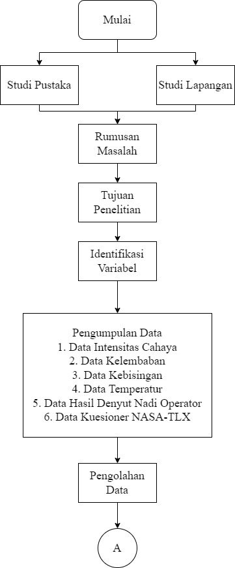
Dalam menyelesaikan faktor-faktor lingkungan kerja dan beban kerja fisik mental maka langkah - langkah yang akan di ambil agar dapat diselesaikan secara terstruktur, seperti pada gambar 1.
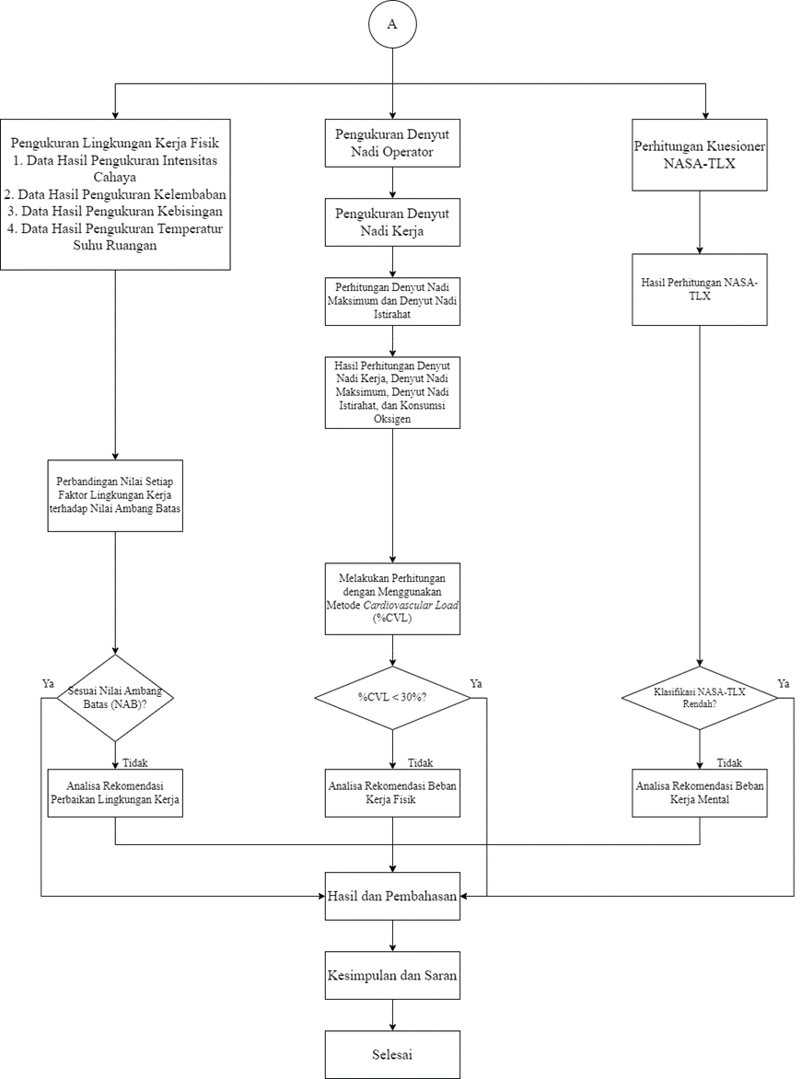

Gambar 1. Langkah Pemecahan Masalah

Peneliti mengumpulkan data dan informasi untuk memecahkan masalah. Ini dikenal sebagai pengumpulan data. Data yang dibutuhkan adalah sebagai berikut: 1) Intensitas cahaya; 2) Kelembaban; 3) Kebisingan; 4) Temperatur; 5) Hasil denyut nadi operator; dan 6) Data Kuesioner NASA-TLX. Kemudian, data diproses menjadi dua bagian dalam penelitian ini: pengukuran faktor lingkungan kerja fisik. Pengukuran faktor lingkungan kerja fisik mengumpulkan data seperti intensitas cahaya, kelembaban, kebisingan, dan suhu. Kemudan ingin tahu apakah hasil dari faktor lingkungan kerja fisik tidak memenuhi NAB. Apakah hasil perhitungan presentase beban kardiovaskular lebih dari 30% jika Anda menjawab ya sebelum menetapkan waktu dan jam istirahat kerja? Jika Anda menjawab ya, langkah pertama yang harus Anda lakukan adalah meningkatkan jumlah pekerjaan yang harus Anda selesaikan sebelum menetapkan jadwal istirahat.
Selanjutnya, apakah Hasil Perhitungan NASA-TLX Tinggi dan Sangat Tinggi? Jika ya, perbaiki beban mental operator terlebih dahulu. dan menentukan apakah analisis menunjukkan waktu istirahat kerja ergonomis. Ini dilakukan dengan menghitung konsumsi energi dan presentase beban kardiovaskular rata-rata setiap operator, yang menentukan apakah diperlukan waktu istirahat yang lebih lama. Yang terakhir, analisis menentukan perbaikan lingkungan kerja. Pada tahap ini, rekomendasi perbaikan lingkungan kerja dievaluasi berdasarkan nilai ambang batas terhadap elemen lingkungan kerja.

HASIL DAN PEMBAHASAN

Rekapitulasi Hasil Pengotahan Data

Tabel 1. Rekapitulasi Hasil Pengolahan Data

No | Parameter | Kondisi karyawan dan Lingkungan kerja fisik pada area mesin
No | Parameter | M.Printing | M. Laminasi | M. Extrusi
A | LINGKUNGAN KERJA FISIK
1. | Rata2 Pencahayaan (Lux) | 421 | 166 | 297
2. | Rata2 Kebisingan (dB) | 65 | 86 | 74
3. | Rata2 Suhu ruangan (°C) | 30 | 33 | 31
4 | Rata2 Kelembaban (%rh) | 57 | 75 | 64
B | BEBAN KERJA FISIK
 | Nilai CVL | 29,5 % | 35,60 % | 25,1 %
C | BEBAN KERJA MENTAL
 | Nilai NASA TLX | 77,5 | 83,25 | 72,6
Dari hasil yang diperoleh pada tabel 1 diatas dapat dilihat bahwa pada area mesin Dry Lamination kondisi lingkungan kerja fisik, beban kerja fisik dan mental paling tinggi yaitu nilai CVL 35,60 % dan nilai NASA TLX 83,25. Dari hasil peneliyian ini terlihat bahwa kondisi lingkungan kerja fisik yang tidak sesuai standar dapat berdampak terhadap beban kerja fisik dan mental.

Faktor Lingkungan Kerja Fisik

Intensitas Cahaya
Gambar 2 adalah grafik yang menunjukkan apa yang terjadi ketika jumlah cahaya di area produksi diukur. Hasil ini kemudian dibandingkan dengan nilai ambang yang ditetapkan (NAV). Area produksi membutuhkan pencahayaan minimal 200 lux yang disesuaikan dengan kondisi area yang diteliti.
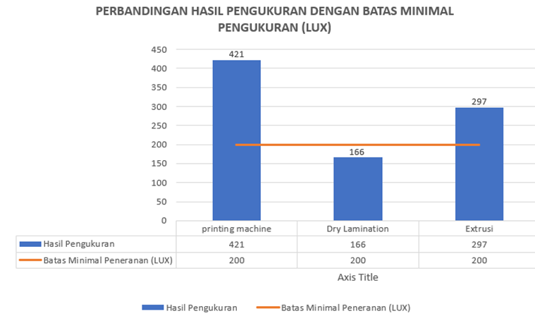
Gambar 2. Perbandingan Hasil Pengukuran dengan Batas Minimal Penerangan (lux)

Hasil pengukuran peneliti menunjukkan bahwa mesin laminasi kering memiliki tingkat pencahayaan di bawah standar minimal, sedangkan mesin cetak memiliki tingkat pencahayaan yang melebihi standar minimal. Namun, cahaya pada mesin inspeksi awal terlalu silau. Pekerja dapat mengalami penurunan fokus, ketidaknyamanan, dan sakit mata saat bekerja karena kondisi pencahayaan ini, yang berpotensi menyebabkan kecelakaan kerja. Pengurangan pencahayaan di area produksi harus dilakukan dengan pencahayaan yang cukup dan tidak terlalu berlebihan.

Kelembaban
Pengukuran nilai kelembaban di area produksi yang diteliti telah dilakukan. Hasilnya digambarkan pada Gambar 3. Nilai kelembaban yang diukur dibandingkan dengan nilai ambang batas bawah dan atas yang telah ditetapkan. Standar batas kelembaban minimal dan maksimal pada area produksi adalah 40%–60% RH, sesuai dengan kondisi area yang diteliti.
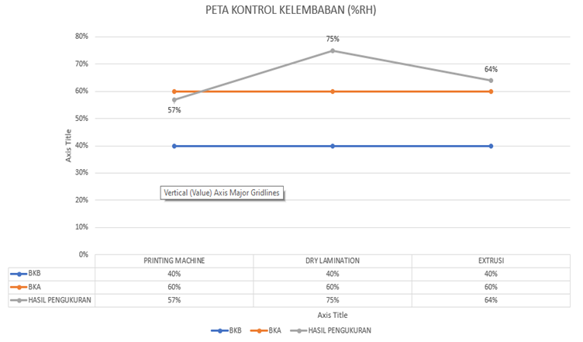
Gambar 3. Grafik Tingkat Kelembaban dengan Nilai Ambang Batas

Grafik peta kontrol tingkat kelembaban di atas menunjukkan nilai kelembaban dari pengukuran peneliti; batas atas dan bawah menunjukkan tingkat kelembaban tertinggi dan terendah yang dapat ditoleransi. Hasil pengukuran dari tiga titik penelitian ditampilkan pada grafik, yang menunjukkan nilai tingkat kelembaban di atas batas atas. Jadi, itu tidak memenuhi standar yang ditetapkan, yaitu 40%–60% tingkat kelembaban.

Kebisingan
Hasil telah dihasilkan dalam mengukur kebisingan mesin di area produksi. Gambar 4 menunjukkan hasil pengukuran kebisingan suara mesin dibandingkan dengan Nilai Ambang Batas (NAB). Tingkat minimal kebisingan mesin di area produksi adalah 85 dB, yang disesuaikan dengan kondisi area yang diteliti.
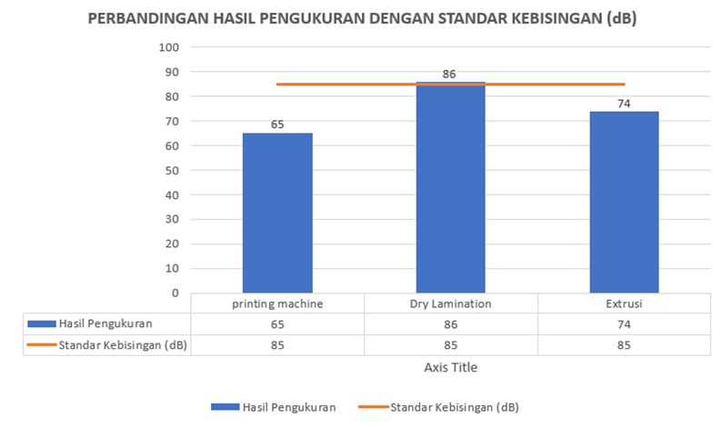
Gambar 4. Perbandingan Hasil Pengukuran dengan Standar Kebisingan
Dari pengukuran yang telah dilakukan oleh peneliti, didapatkan hasil pengukuran dengan batas minimal tingkat kebisingan suara mesin yang menunjukkan bahwa pada mesin Dry Lamination memiliki hasil tingkat kebisingan suara mesin di atas standar minimal yang telah ditetapkan, Kondisi kebisingan tersebut akan membuat pekerja mengalami gangguan ketidak nyamanan akibat terpapar kebisingan. Sehingga seluruh pekerja perlu melakukan suatu tindakan preventif untuk menghindari suara yang tidak diingankan yang timbul dari mesin tersebut.

Temperatur
Hasil dari pengukuran suhu di lokasi produksi telah ditunjukkan. Hasil pengukuran suhu udara atau suhu dibandingkan dengan Nilai Ambang Batas (NAB) yang telah ditetapkan ditunjukkan pada Grafik 5. Minimum suhu area produksi adalah 27° Celcius, yang disesuaikan dengan kondisi tempat penelitian.
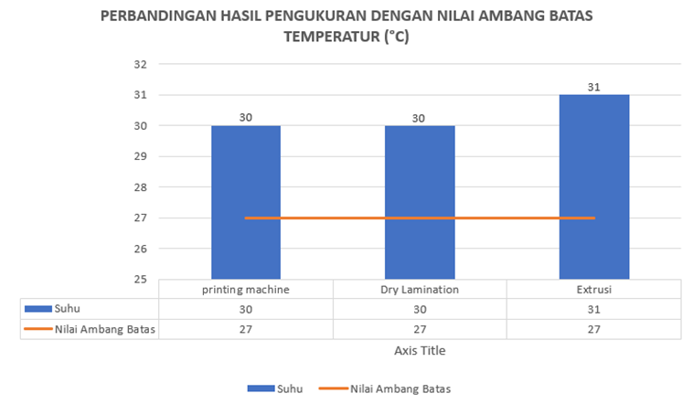
Gambar 5. Perbandingan Hasil Pengukuran Suhu Dengan ISSB (◦C)

Suhu di atas ambang batas di seluruh area mesin produksi ditunjukkan pada grafik hasil pengukuran suhu area penelitian. Hal ini disebabkan oleh kurangnya ventilasi udara di area produksi, dan perlu ditambahkan alat pendingin. Suhu atau suhu dalam kategori beban kerja berat diukur selama delapan jam setiap hari. Standar suhu adalah 27◦C.

Cardio Vascular Load

Hasil penelitian menunjukkan bahwa pekerja di area produksi tersebut memiliki konsumsi oksigen sebesar 1,036 liter per menit dan presentase Cardiovascular Load (%CVL) rata-rata sebesar 30,79 persen di atas 30%. Ini menunjukkan bahwa klasifikasi perlu diperbaiki.
Hasil penelitian menunjukkan bahwa berbagai faktor yang memengaruhi lingkungan kerja fisik, termasuk suhu dan iklim ruangan, sangat memengaruhi konsumsi oksigen. Semakin tinggi atau semakin panas suhu lingkungan, semakin banyak oksigen yang dibutuhkan. Karena pekerja melakukan pekerjaan yang sangat berat, mereka mengalami denyut nadi yang tinggi. Kelelahan yang berlebihan dan perubahan fungsional pada organ tubuh dapat menyebabkan kecelakan kerja dan penyakit jantung.

Penentuan Beban Kerja Fisik Mental

Berdasarkan perhitungan NASA-TLX, 6 responden memiliki kategori beban kerja mental sangat tinggi dan 5 responden memiliki kategori beban kerja mental tinggi. Dari hasil grafik perbandingan nilai produk, indicator PD (Physical Demand) memiliki skor tertinggi. Selanjutnya disusul oleh indicator EF (Effort) yang memiliki skor tertinggi setelah PD. Hal ini dikarenakan responden merasa kegiatan yang berhubungan dengan aktivitas fisik yang dibutuhkan dalam melaksanakan pekerjaan tergolong berat dan melelahkan

Analisis Rekomendasi Perbaikan Lingkungan Kerja

Kebisingan
Hasil telah dibuat dengan mengukur suara mesin di area produksi. Nilai Ambang Batas (NAB) yang telah ditetapkan akan digunakan untuk membandingkan hasil pengukuran kebisingan suara mesin. Tingkat kebisingan minimal pada area produksi disesuaikan dengan kondisi area yang diteliti. Tingkat kebisingan sebesar 85 dB telah ditetapkan selama pemaparan 8 jam per hari, dan hasil pengukurannya tidak sesuai dengan ambang batas 86 dB pada mesin dry lamination. Terpapar kebisingan dalam kondisi ini dapat menyebabkan ketidaknyamanan bagi karyawan atau gangguan pendengaran. Untuk mengurangi atau memperbaiki bunyi kebisingan, Anda harus memiliki perlengkapan keselamatan yang cukup, seperti penutup telinga atau penutup telinga yang dapat diatur tingkat kebisingannya. Anda juga harus memastikan bahwa karyawan yang bekerja di dekat ambang batas mendapatkan pemeriksaan kesehatan rutin dan menggunakan alat pelindung diri yang tepat.

Pencahayaan
Pada pengukuran intensitas cahaya di area yang diteliti yaitu area produksi dengan Standar nilai ambang batas yang telah ditetapkan sebesar 200 lux. Dari pengukuran yang telah dilakukan oleh peneliti, didapatkan hasil pengukuran yang tidak sesuai dengan nilai ambang batas yang telah ditetapkan pada mesin Dry Lamination memiliki tingkat pencahayaan sebesar 166 lux. Hasil nilai pencahayaan tersebut memiliki tingkat penerangan di bawah standar minimal yang telah ditetapkan, sedangkan pada mesin Printing Machine memiliki tingkat pencahayaan sebesar 421 lux dan Extrusi memiliki tingkat pencahayaan sebesar 297 lux. Kondisi pencahayaan yang tidak sesuai nilai ambang batas yang ditetapkan yang dapat mangakibatkan pekerja mengalami kerusakan pada mata dan bisa menimbulkan kesalahan dalam bekerja yang dapat memicu kecelakaan kerja karena kondisi pencahayaan yang kurang baik. Rekomendasi yang diperlukan perbaikan agar kondisi pencahayaan di area produksi lebih baik dan optimal yaitu perlu penambahan Mesin dry lamination memiliki intensitas pencahayaan yang lebih rendah, jadi diperlukan lebih banyak lampu untuk membantu pekerja di area produksi, dan lebih sedikit lampu untuk mesin percetakan dan ectrusi. Karena tingkat pencahayaan sudah melewati ambang batas, perlu dikurangi cahaya atau dikurangi dengan menggunakan lampu yang ditempel dari dalam.

Temperatur
Hasilnya telah menunjukkan peningkatan suhu di area produksi. hasil dari pengukuran yang dilakukan menggunakan Nilai Ambang Batas (NAB) yang ditetapkan. Suhu udara atau area produksi harus minimal 27°C. Peneliti mengukur dan menemukan bahwa mesin printng menghasilkan 30°C, laminasi kering 33°C, dan extrusi 31°C. Suhu udara atau area produksi tidak sesuai dengan ambang batas. Untuk mengatasi hal ini, tembok area produksi harus dilengkapi dengan ventilasi udara dan kipas angin. Selain itu, area produksi harus memiliki sumber air minum dan dispenser untuk mengurangi kelelahan akibat suhu tinggi.

Kelembaban
Hasil telah dihasilkan dalam mengukur kelembaban di area produksi yang diteliti. Nilai Ambang Batas Bawah dan Atas yang telah ditetapkan akan dibandingkan dengan hasil pengukuran nilai kelembaban. Untuk area produksi, batas kelembaban minimal dan maksimal adalah 40% hingga 60% RH. Peneliti mengukur kelembaban di atas batas kontrol atas pada mesin laminasi kering dan menemukan tingkat kelembaban sebesar 75%. Hasil ini dianggap tinggi, dan dapat menyebabkan saluran udara, membran mukosa, tenggorokan, dan kulit kering dan gatal. Sehingga kelembaban dapat diperbaiki dengan meningkatkan ventilasi ruangan

Analisis Rekomendasi Perbaikan Beban Kerja Fisik Mental

Setelah dilakukan pengukuran dengan metode CVL dan NASA-TLX, menunjukkan hasil beban kerja mental yang berlebih. Maka perlu dilakukan usaha perbaikan untuk mengurangi beban kerja operator. Rekomendasi perbaikan untuk beban kerja fisik mental antara lain: 1). Memperbaiki waktu istirahat. Perbaikan waktu istirahat dapat dilakukan dengan menambahkan waktu istirahat, hal ini berhubungan dengan indicator Effort (EF) pada NASA-TLX dan menjadi skor indicator yang tinggi. Pihak perusahaan perlu melakukan evaluasi dan pengaturan jam istirahat yang sesuai dengan operator; 2) Menyediakan fasilitas yang memadai agar operator dapat focus sesuai dengan jobdesc nya. Fasilitas tersebut dapat berupa pengadaan air minum dan tempat istirahat. Operator dapat memanfaatkan fasilitas tersebut Ketika istirahat dan membutuhkan minum.; 3) Melakukan training yang sesuai dengan skill ataupun jobdesc yang diterima oleh operator. Hal ini mencegah adanya workload yang berlebih pada satu operator sehingga terjadi ketimpangan workload antara operator satu dan lainnya

KESIMPULAN
Berdasarkan hasil penelitian yang telah dilakukan diperoleh kesimpulan yang dapat diambil yaitu: Pertama, Hasil penelitian Kondisi lingkungan kerja fisik terkait pencahayaan rata-rata di lingkungan kerja mesin Dry Lamination = 166 lux (di bawah stanadarisasi ), mesin Printing Machine = 421 lux (lebih dari standarisasi), mesin Extrusi = 297 lux (lebih dari standarisasi), lalu untuk temperature rata-rata di lingkungan kerja mesin Printng Machine = 30◦C (lebih dari standarisasi), mesin Dry Lamination = 33◦C (lebih dari standarisasi), mesin Extrusi = 31◦C (lebih dari standarisasi), kemudian terkait kelembaban rata rata di lingkungan kerja mesin Printng Machine = 57%, mesin Dry Lamination = 75%, mesin Extrusi = 64%, dan terakhir terkait kebisingan rata rata di lingkungan kerja mesin Printng Machine = 65 dB, mesin Dry Lamination = 86 dB, mesin Extrusi didapatkan = 74 dB; Kedua, Terkait dampak yang paling berpengaruh dari lingkungan kerja fisik. Kondisi Lingkungan kerja fisik area mesin Dry Lamination tidak sesuai standar dan berdampak paling tinggi terhadap beban kerja fisik, yaitu nilai CVL 35,60 % (di atas standar) dan beban kerja mental Nilai NASA TLX 83,25 (di atas standar); Ketiga, Usulan perbaikan lingkunan kerja fisik agar sesuai dengan standarisasi Untuk meningkatkan pencahayaan di area produksi, disarankan untuk menambah lampu pada mesin laminasi kering, yang memiliki intensitas pencahayaan yang lebih rendah. Oleh karena itu, diperlukan penambahan lampu untuk membantu aktivitas pekerja di area produksi, dan pengurangan lampu pada mesin percetakan dan ectrusi, karena tingkat pencahayaan telah melampaui ambang batas yang ditetapkan. Kemudian disarankan bahwa suhu di area produksi dapat mencapai standar sebesar 27◦C dengan menambah ventilasi udara. Hasil penelitian menunjukkan bahwa suhu seluruh mesin di area produksi lebih tinggi dari ambang batas. Untuk mengatasi hal ini, tembok area produksi harus dilengkapi dengan ventilasi udara dan kipas angin. Selain itu, area produksi harus memiliki sumber air minum dan dispenser untuk mengurangi kelelahan akibat suhu tinggi.. Didapatkan hasil pengukuran kelembaban yang melewati batas kontrol atas yang didapatkan pada mesin Dry Lamination didapatkan tingkat kelembaban sebesar 75%, maka hasil tersebut dikategorikan tinggi yang bisa mengakibatkan kulit,tenggorokan, mata menjadi kering dan gatal, rekomendasi yang diberikan pastikan ventilasi yang baik dalam area produksi pabrik. Ventilasi yang memadai membantu mengontrol kelembaban dengan menyirkulasikan udara dan memastikan sirkulasi udara yang sehat. Maka hal yang diperlukan untuk memperbaiki atau memanimalisir bunyi kebisingan adalah menyediakan alat pelindung diri yang memadai baik earmuff atau earplug disesuaikan dengan besarnya kebisingan tersebut.

SARAN
Hasil dari penelitian ini memberikan rekomendasi berikut. Rekomendasi berikut: Pertama, PT Karunia Selaras Abadi harus secara teratur memperbaiki kondisi tempat kerja sehingga pekerja yang bekerja di industri produksi tetap aman dan sehat. Kedua, PT Karunia Selaras Abadi harus memberi pekerja dengan denyut nadi yang meningkat dan beban kerja yang tinggi lebih banyak waktu istirahat untuk menyeimbangkan kebutuhan kalori mereka dengan beban kerja mereka. Ketiga, PT Karunia Selaras Abadi diharapkan mampu membedakan antara pekerja yang memiliki denyut nadi yang tinggi

DAFTAR RUJUKAN
Andriyanto, A.; Bariyah, C. (2017). ”Analisis beban kerja operator mesin pemotong batu besar (sirkel 160 cm) dengan menggunakan metode 10 denyut”. Jurnal Imiah Teknik Industri, Vol. 11 (2), pp.: 136 – 143.
Anizar., Teknik Keselamatan dan Kesehatan Kerja di Industri. Graha Ilmu, Jakarta, 2018.
Bambang Suhardi, 2017. Perancangan Sistem Kerja dan Ergonomi Industri Jilid 2 untuk SMK. Jakarta : Departemen Pendidikan Nasional.
Linda, Theresia. 2016. “penentuan lama waktu istirahat pada tahun 2013 di PT KMK Global Sports yang memproduksi sepatu olah raga dengan merek dagang NIKE”. Skripsi.Linda, dkk. 2013. “Penentuan Lama Waktu Istirahat Berdasarkan Beban Kerja Dengan Menggunakan Pendekatan Fisiologis”. Skripsi.
Mardiana. 2016. Manajemen Produksi. Jakarta: Penerbit Badan Penerbit IPWI. Pheasant, S. T., 1988. Anthropometry Ergonomics and Design. London: Taylor and Farncis.
Purnomo, Bagus. 2016. “Pendekatan Biomekanika untuk Desain Beban Kerja dan Perbaikan Metode Kerja pada pekerja mebel kayu mangga”. Skripsi.bagus. 2006. “Pendekatan Biomekanika untuk Desain Beban Kerja dan Perbaikan Metode Kerja pada pekerja mebel kayu manga melalui pendekatan Recommended Weight Limit (RWL) dan Lifting Indek (LI)”. Skripsi.
Puspitasari, Rini. 2017.“Skripsi Pengaruh Warna Dinding Terhadap Intensitas Pencahayaan Dalam Ruang”. Makassar: UIN Alauddin Makassar
S Russeng, S. 2011. Kelelahan Kerja Dan Kecelakaan Lalu Lintas. yogyakarta: Ombak.
Setyowati, et al. 2014. Penyebab Kelelahan Kerja pada Pekerja Mebel. Kesmas: National Public Health Journal, 8, 386-392.
Suma’mur. 2009. Hiegiene Perusahaan dan Keselamatan Kerja. Jakarta : CV Sagung Seto.
Sutalaksana, et al. 2017. Teknik Tata Cara Kerja. Bandung: Jurusan TI – ITB. Widodo, Sarwo. 2008. Penentuan Lama Waktu Istirahat Berdasarkan Beban Kerja
Dengan Menggunakan Pendekatan Fisiologis di Pabrik Minyak Kayu Putih Krai. Surakarta : Skripsi Universitas Muhammadiyah Surakarta.
Wignjosoebroto, Sritomo. 2015.”Ergonomi, Studi Gerak Dan Waktu. Teknik Analisis Untuk Peningkatan Produktivitas kerja, Edisi Pertama”. PT. Guna Widya : Jakarta
Wignjosoebroto, S. (2003). Ergonomi: Studi Gerak dan Waktu . Surabaya: Guna Widya

